Всероссийский дистанционный конкурс среди классных руководителей
на лучшие методические разработки воспитательных мероприятий

Тема методической разработки воспитательного мероприятия:

«Дорогой и единственной посвящается»

Участник:
Мишенина Наталья Ивановна,
учитель начальных классов
МБОУ «Прогимназия № 51» г. Белгорода

Белгород, 2020г.

Сценарий, посвященный Дню Матери
«Дорогой и единственной посвящается»

Аннотация:

Методическая разработка воспитательного мероприятия «Дорогой и единственной посвящается» направлена на осмысление роли матери в жизни человека, на воспитание духовно-нравственных качеств детей.
Главная цель мероприятия-воспитания чувства уважения, любви, нежности к самому святому - к матери. В разработку включены стихи, музыкальные номера, сценки, конкурсы для мамочек и деток. Данный материал можно использовать при проведении праздника, посвященного международному женскому дню.
Вступление
Звучит притча «Разговор ребёнка с Богом» в исполнении ученицы.
На экране демонстрация презентации.
За день до своего рождения ребёнок спросил у Бога:
- Я не знаю, что я должен делать в этом Мире?
Бог ответил:
-Я подарю тебе Ангела, который всегда будет рядом с тобой.
- Но я, не понимаю его язык?
- Ангел будет учить тебя своему языку. Он будет охранять тебя от всех бед.
- Как и когда я должен вернуться к тебе?
-А как зовут моего ангела?
- Неважно, как его зовут...
- Ты будешь называть его: MAMA!
Звучит песня в исполнении учащихся «Первое слово»
В роли ведущих выступают дети.
Ведущий:
-Здравствуйте, дорогие друзья, добрый день всем собравшимся в этом маленьком, уютном классе, а особенно пришедшим сюда мамам!
Ведущая:
Спасибо, что вы, несмотря на бесконечные дела и заботы пришли сегодня к
нам. Сегодня мы проводим для вас открытое внеклассное мероприятие, тема
которого: «Мама, как родина одна!», посвящённое международному дню
матери.
Ведущий:
26 ноября вся Россия отмечала прекрасный праздник-День Матери.
Ведущая:
Мама-первое слово, главное слово в каждой судьбе. Мама-жизнь подарила,
мир подарила мне и тебе. Дети вырастают и как птицы из гнезда, вылетают
из родительского дома. Но мы не вправе забывать родителей. И это – наша
главная цель, цель сегодняшнего праздника-концерта: вспомнить о том, что
нет никого дороже, чем наши мамы, и, придя домой окружить их заботой и
любовью.
Звучит песня в исполнении учащихся «Родительский дом»
Ведущий:
Семья для каждого из нас - самое главное, самое нужное в жизни. Для мамы
всегда хочется сделать что-то хорошее, доброе, хотя в повседневной суете
это удается не очень часто. Поэтому наш праздник мы посвящаем вам,
дорогие и любимые наши мамы! (Все хором)
Ведущий:
От чистого сердца,
Простыми словами
Сегодня, друзья,
Мы расскажем о маме.
Дети по одному делают шаг вперёд,
читая стихотворение по одной строчке.
(Демонстрация слайдов на экране)
Дети:
Мама — это небо! Мама — это свет!
Мама — это счастье! Мамы лучше нет!
Мама — это сказка! Мама — это смех!
Мама — это ласка! Мамы любят всех!
Мама улыбнется, Мама погрустит,
Мама пожалеет, Мама и простит.
Мама — осень золотая, Мама — самая родная,
Мама — это доброта, Мама выручит всегда!
Мама, нет тебя дороже, Мама все на свете может,
Мам сегодня поздравляем, Мамам счастья мы желаем.
Все вместе. Мама, я тебя люблю, Песню я тебе дарю!
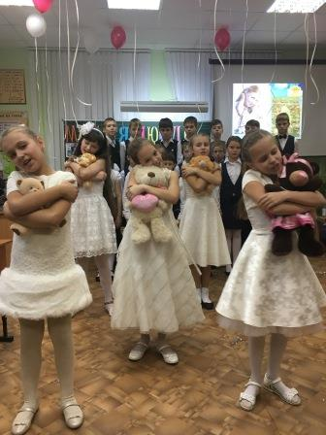
Песня «Мама, будь всегда со мною рядом»

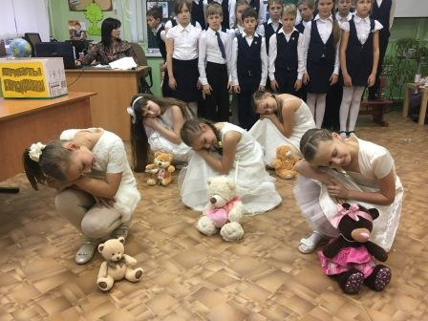
Ведущий: Что может быть священнее имени матери!
Стихотворение «Я гимны матери пою» читают мальчики

Я гимны мамочки пою,
За то, что жизнь её как подвиг,
Что сотворила жизнь мою
И злобы никогда не помнит.
Я гимны мамочки пою,
За бесконечное терпенье,
За смелость в жизненном бою,
За сладкие любви мгновенья.
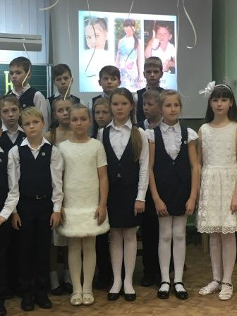
Я гимны мамочки пою:
На свете нет ее прекрасней.
Она несет нам в жизни счастье,
И звёзды честь ей отдают.
Я гимны мамочки пою,
а то, что нас она лелеет,
Как солнце, светит нам и греет,
Где она, там как в раю.
И повторять не устаю:
Превыше доброта и верность,
Души нетронутая нежность.
Я гимны мамочки пою.

Ведущая: Мама-это первое слово, которое произносит малыш. Пока ребенок маленький, мама и кормит его, и поит, и качает в колыбели. Мама и пожалеет, приласкает, поймет и простит. У мамы самое доброе и любящее сердце, самые теплые и ласковые руки.
1чтец
Солнце золотое колесом скатилось,
Ласковое солнце в маму превратилось.
Миленькая мамочка, улыбнись,
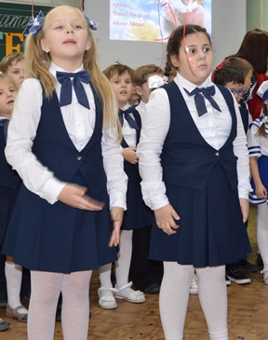
Своим сердцем ласковым
Ты ко мне прижмись!
2чтец:
Мама, как волшебница:
Если улыбается –
Каждое желание у меня сбывается.
Поцелует мама – плохое забывается.
Новый день, весёлый день
Сразу начинается.

Звучит песня «Моя малая родина»
Ведущая:
Сердце мамы ни к чему не остается равнодушным, подобно непрочитанной
книге, на страницах которой мы всегда найдем слова поддержки и решение
порой сложнейших жизненных ситуаций. Давай те сегодня пролистаем
странички из маминой жизни.
Зарисовки из серии «Ученик в семье»

Непросто поставить детей на ноги - особенно ранним утром.
- Бабушка, а почему все дети ходят в школу днем, а я ночью?
- А потому, что ты на сторожа учишься!
- Так, сын, иди сюда, давай дневник на проверку.
- Держи, мамочка.
- Так... понедельник, вторник, среда, четверг, пятница, суббота – все правильно!..
Вовочка приходит домой из школы:
- Мама, нам сегодня делали прививки!
- Против чего?
- Против нашей воли!..
- Мама, меня в школе дразнят жадиной!
- Кто?
- Дай 100 рублей – скажу!
- Ну, сынок, покажи дневник. Что ты сегодня принёс из школы?
- Да нечего показывать, там всего одна двойка.
- Всего одна?
- Не волнуйся, мама, я завтра ещё принесу!
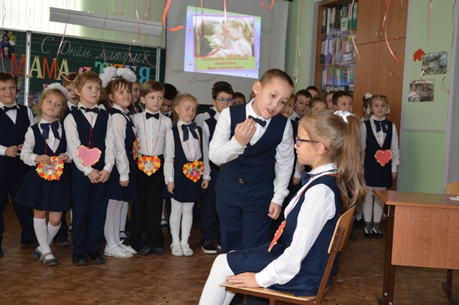
- Мам, ты умеешь расписываться с закрытыми глазами?
- Да, а что?
- Тогда распишись в моём дневнике.
Сообщение на форуме молодых родителей:
- На прошлой неделе впервые отвели своего в школу. Посоветуйте, стоит ли забирать?

3чтец:
Мама нам дарит любовь, счастье и теплый свет. Рядом с ней так хорошо и тепло! Я чувствую ее заботу и люблю мамочку всей душой!
Легче всего обидеть мать.
Она обидой не ответит
А только будет повторять:
«Не простудись – сегодня ветер».
Легче всего обидеть мать.
Пройдут века,
Мы станем старше
Но кто – то губы сжав, опять
Возьмёт бумагу и напишет:
Легче всего обидеть мать.
И, может быть, его услышат.

4чтец:
Милые мамы и бабушки!
Пусть каждой из вас почаще говорят теплые слова ваши любимые дети! Пусть на их лицах светится улыбка и радостные искорки сверкают в глазах, когда вы вместе!
Танец «Морячка»
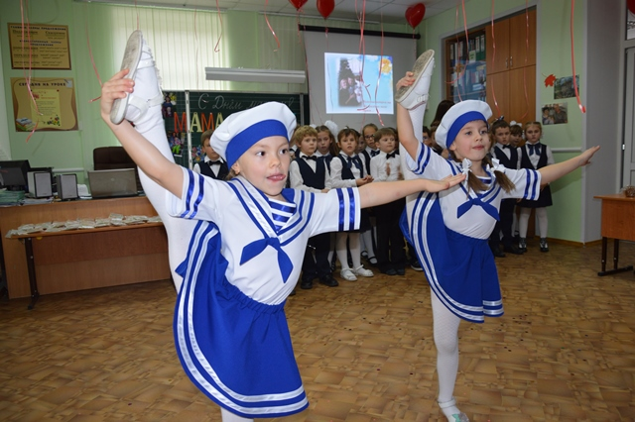

5чтец:
Мне очень нужна мама! Она всегда помогает, без нее я не смогу добиться успеха в жизни. Люблю мамусю за ласку и доброту, которую она щедро раздает. Мамочка – ты самая лучшая в мире!
Совместный конкурс мам и детей «Накорми малыша».
Для конкурса нужны: детская бутылочка с йогуртом, чепчики, слюнявчики по количеству малышей, подгузники. Мамы с закрытыми глазами должны
накормить своё чадо.
Итог конкурса:
-Да, действительно, нелегко быть мамой! И первые трудности начинаются сразу после рождения малыша. Надеюсь, ваши мамы ещё не успели забыть, как они вас пеленали, баюкали…
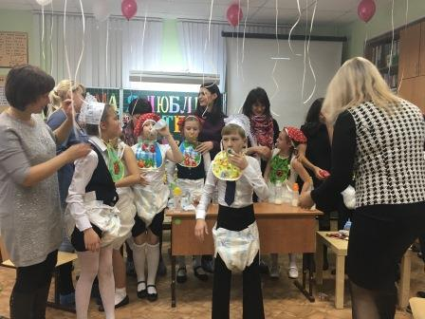

Заключение:
Слайд: открытка со стихотворением
Спасибо, родная, что есть ты у нас,
Что видим и слышим тебя каждый час,
За добрую душу и теплое слово,
За то, что не видели в жизни плохого,
Спасибо тебе, наш родной человек!
Хором: Желаем здоровья на долгий твой век!
Звучит песня-переделка Стаса Михайлова
«Всё для тебя» в исполнении учащегося класса

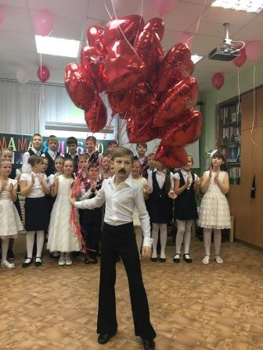

Список литературы:
1. О маме: Стихи и рассказы / Рис. И. Дунаевой. – Переизд. – М.: Дет. лит., 1988. – 32 с.
2. Печерская А. Н. Праздники в детском саду: Сценарии, игры, викторины / Художн. А. Лукьянов; Оформл. серии А. Литвиненко. – М.: Росмэн, 2000. – 79 с.
3. Методическая газета для учителей начальной школы «Начальная школа», январь, 2008, №2 (15-31)

